Муниципальное бюджетное дошкольное учреждение
№ 2 «Белочка»
Город Нурлат Республика Татарстан

Конспект урока для 1 класса

"На лесной опушке"

подготовила
воспитатель
Имукова Светлана Владимировна

г. Нурлат
2013

Программное содержание:
- Дать детям представление о видах питания зимующих птиц.
- Закрепить понятие «зимующие» птицы.
- Развивать воображение, внимание, мышление, целостное восприятие предметов.
- Воспитывать заботливое и доброжелательное отношение к птицам.
- Активизировать в речи обобщающие слова: «дикие животные», «зимующие птицы»; умение говорить «громко – тихо», вырабатывать силу голоса; расширить словарный запас: корм, кормушка, холодно, голодно; ввести в пассивный словарь описание зимы: вьюжная, суровая, морозная.
Предварительная работа:
рассматривание иллюстраций и картин по теме «Птицы», «Зимующие птицы»;
чтение рассказов; разучивание стихотворений и загадок;
слушание аудиозаписи с голосами зимующих птиц; наблюдение в природе за птицами.

Демонстрационный материал: иллюстрации с изображением зайца, белки, лисы, волка, воробья, вороны, снегиря, синицы. Модели с видами питания зимующих птиц; конверт с заданиями, макет дерева.

Раздаточный материал: половина листа бумаги с моделями видов питания зимующих птиц.

Оборудование: магнитофон, аудиозапись с голосами птиц, макеты деревьев, планшет, ковролин.

ХОД ЗАНЯТИЯ

Дети входят в зал, здороваются.
Приветствие: Придумано кем-то просто и мудро –
При встрече здороваться: Доброе утро!
Доброе утро - солнцу и птицам!
Доброе утро - улыбчивым лицам!
И каждый становится добрым, доверчивым.
Пусть доброе утро длится до вечера!

Воспитатель: Сегодня, ребята, вас ждет необычное путешествие в лес.
Мы пойдем всей гурьбой
Стихотворною тропой.
Друг за другом нужно встать
И загадку отгадать.
(Кто нас приглашает в гости)
Различаемся мы цветом
Встретишь нас зимой и летом,
Мы умеем щебетать, каркать, петь и ворковать.
Нас зимой вы подкормите.
Дети кто мы? Назовите.
Дети: Птицы.

Воспитатель: Чтобы путь нам продолжать
Вместе надо нам сказать:
Раз, два, три, повернись,
на лесной опушке окажись!

Дети поворачиваются вокруг себя и оказываются на лесной опушке. Звучит музыка.

Воспитатель: Посмотрите, ребята, как вокруг красиво, какой воздух! Слышите голоса? Это нас лесные жители встречают. Это кто нас здесь встречает, ласково так привечает?

На столе лежат картинки с изображением животных и птиц. Дети их называют.

Воспитатель: Молодцы, правильно. Как одним словом можно назвать белку, волка, зайца и лису?

Дети: Дикие животные.
Воспитатель: Их мы можем обозначить вот так.

Воспитатель: Как одним словом можно назвать воробья, синицу, снегиря, ворону, сороку, голубя?

Дети: Зимующие птицы.
Воспитатель: А птиц мы обозначим вот так.

Воспитатель: Положите в одну сторону животных, в другую – птиц. Молодцы, ребята! Загадки любите? А кто знает загадку про зимующих птиц?

- Распушили перышки,
Нежатся на солнышке.
Вот на ветках, посмотри,
В красных майках…(снегири).

- Ребенок: За синие крылья она так зовется
И в холод, и в зной ей так звонко поется.
В рубашечке желтой и впрямь невеличка
Так как же ее назовешь ты?..(синичка)

- Ребенок: Озорной мальчишка
В сером армячишке
По двору шныряет,
Крохи подбирает…(воробей)

Воспитатель: В старину с собой в дорогу
Эту птицу брали.
Вместе с ней домой обратно
Письма отправляли.
Эта птица – почтальон
Вести приносила в дом.
Неспроста сейчас она-
Символ Мира и Добра…(голубь)
Дети находят загаданных птиц и прикрепляют их на ковролин.

Воспитатель: Какие это птицы?

Дети: Зимующие.

Воспитатель: Почему они так называются?

Дети: Потому что остаются зимовать.

Воспитатель: Ребята, вы помните, какая была зима? Зима суровая, вьюжная, морозная. Легко ли птицам зимой в лесу? Почему? Если мы с вами не будем подкармливать птиц, что может произойти?

Дети размышляют.

Воспитатель: Да, правильно, ребята. Птицам тяжело найти себе корм под снегом. Они прилетают ближе к людям за помощью.

Воспитатель: Что за стол среди берез
Под открытым небом?
Угощает он в мороз
Птиц зерном и хлебом.
(кормушка)

- Ребенок: «Кормушка» Нищева Н. В.
Рано утром на опушке
Мы повесили кормушку
Для щеглов и для синичек,
И для всех голодных птичек.
Не едите вы с ладошки
Зерна, семечки и крошки.
Прилетайте на опушку
Угощенье ждет в кормушке.

Пальчиковая гимнастика "Кормушка".
Сколько птиц к кормушке нашей Ритмично сжимают и разжимают кулачки.
Прилетело? Мы расскажем.
Две синицы, воробей,
Шесть щеглов и голубей,
Дятел в пестрых крылышках.
Всем хватило зернышек.

Воспитатель: Ребята, скажите, чем питаются птицы?

Дети высказывают свои предположения.

Воспитатель: Правильно, ребята. (Говорит таинственным шёпотом). Хотите, я вам расскажу по секрету, какая птица, что любит? Садитесь в кружок.

Воспитатель рассказывает, что воробьи и голуби питаются зёрнышками, крошками. Давайте договоримся их обозначать (выставляет карточку с моделью на планшет)


Синицы питаются зёрнышками, крошками, любимое их лакомство – сало, его обозначим:

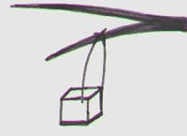

Снегири едят семена, ягоды, любят клевать ягоды рябины, их обозначим:



Вороны и сороки питаются очистками, остатками пищи, их обозначим:


Воспитатель: Все запомнили. Молодцы. Посмотрите ребята, какое интересное дерево стоит на нашей опушке мне кажется, что на нем кто - то прячется. А как вы думаете?
Игра с деревом «Кто там прячется»
Цель: Учить детей угадывать птиц по определенной части тела. Развивать логическое мышление, воображение.
Описание игры: Дети по выглядывающим частям тела угадывают птицу.

Воспитатель: Ребята, а давайте покормим наших птичек.

Игра «Накорми птичек».
Цель: Развивать сообразительность, быстроту реакции.
Описание игры: Раскладывание корма в кормушки.

Ещё раз внимательно посмотрите, кто, чем питается. Я карточки перемешиваю. Кто хочет их расставить?

Дети выходят по одному, выбирают карточку-модель, называют, что на ней обозначено и говорят, какая птица этим питается.

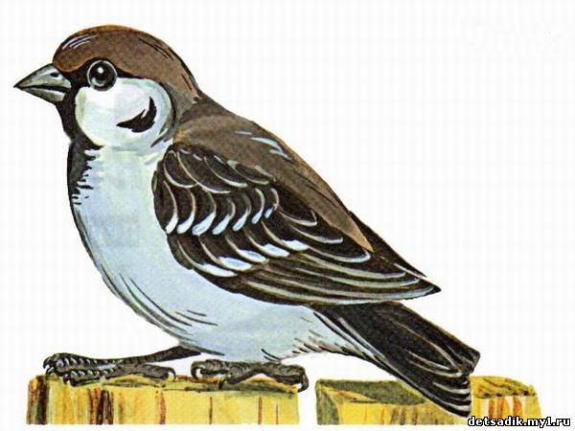

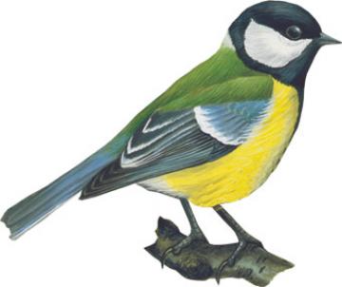

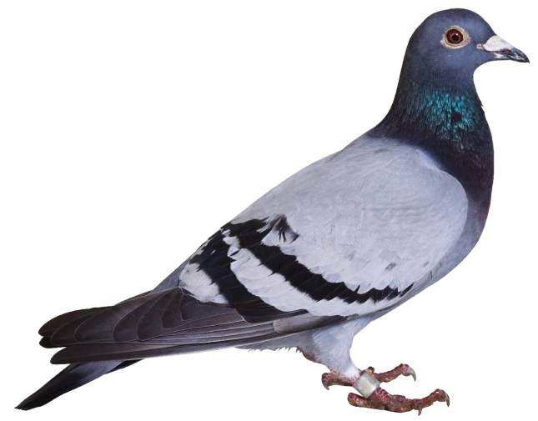
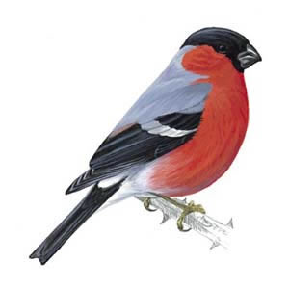

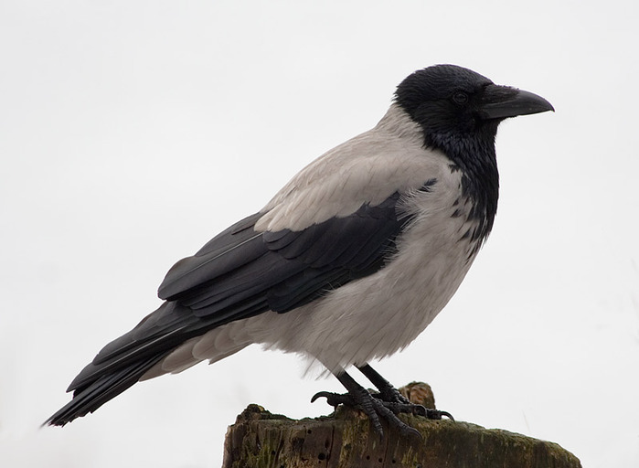

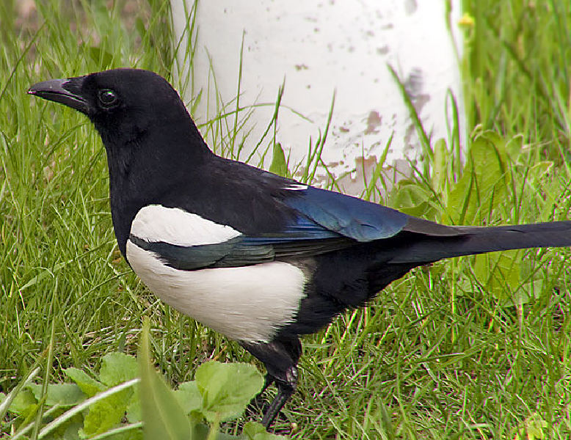

Воспитатель: Ребята, нужно помнить, что нельзя прекращать подкормку птиц, потому что они будут держаться около кормушки. Заранее надо позаботиться о кормах для птиц.

Воспитатель: Молодцы, ребята! (Говорит таинственным голосом). А вы знаете, птицы тоже умеют играть. Как-то раз я подсмотрела, как играли вороны, хотите, я вас научу?

Подвижная игра «Вороны»
Цель: Развивать умение говорить «громко – тихо», вырабатывать силу голоса;
Обеспечить подвижность детей.

Вот под ёлкой зелёной скачут весело вороны.
Кар-кар-кар (громко)
Кар-кар-кар (громко)
Только к ночи умолкают и все вместе засыпают.
Кар-кар-кар (тихо)
(дети прыгают, летают, затем садятся и затихают, закрывают глаза).

- Ой, пока вы здесь играли, я под деревом конверт нашла! А в нутрии задания.
Подумайте, о ком можно так сказать:

Серая, умная, громкоголосая — ворона
Шустрая, белобокая, длиннохвостая — сорока
Маленький, красногрудый, черноголовый — снегирь
Маленькие, шумные, коричневые — воробей
Желтогрудая, белощёкая, тонкоголосая — синичка

Воспитатель: Молодцы ребята все мои загадки отгадали. Ну, что же, ребята, и нам пора возвращаться в детский сад.

Раз, два, три, повернись,
в детский сад возвратись!
Итог
– Каких птиц вы повстречали в лесу?
– Как можно назвать их, одним словом?
– Мы с вами пойдём на прогулку и покормим птиц.
Кого угостим салом? (синичку) Рябиной? (Снегиря) Семечками? (Воробья, голубей). Кусочком яблока? (Ворону, сороку)
Воспитатель: Ребята, а что мы с вами самое главное поняли?

Ребёнок: «Покормите птиц зимой».
Покормите птиц зимой,
Пусть со всех концов
К вам слетятся, как домой,
Стайки на крыльцо.
Приучите птиц зимой
К своему окну,
Чтоб без песен не пришлось
Нам встречать весну.
А. Я. Яшин.

Список использованной литературы:

- Беме Л. Б. Жизнь птиц у нас дома. М., Лесная промышленность, 1968.
- chtojebudet.ru›Приметы про птиц
- lad-lad.ru›Загадки про домашних птиц Русаков П.И. Экология для дошкольников – Москва: ИКЦ «Арт.», 2004.
- Энциклопедия юных сурков /Под ред. проф. И.Н.Петровского. – М.: Просвещение, 2009.

